**UDK 621.882.215.3.91.6** НЕМЕЦКИЙ СТАНДАРТ **Август 1990**

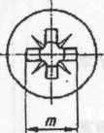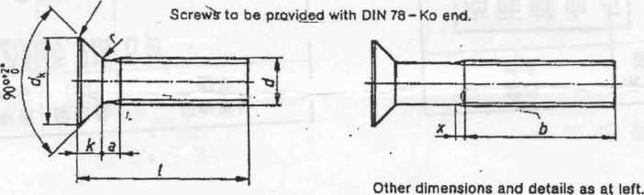

[Перевод: компания МАШКРЕПЕЖ](http://www.rusbolt.ru/)

|  |  |  |
| --- | --- | --- |
|  | Винты с потайной головкой и крестообразным шлицем | **DIN 965** |
| Senkschrauben mit Kreuzschlltz Взамен издания за декабрь 1984  *В соответствии со сложившейся практикой в стандартах, опубликованных Международной организацией по стандартизации (ISO), в качестве десятичного маркера везде используется запятая.*  Этот стандарт следует использовать совместно с ISO 7046. Для получения дополнительной информации см. примечания. Предусмотрено изъятие из обращения настоящего стандарта не позднее 31 июля 1995 г.  Все размеры указаны в миллиметрах   1. **Область применения и ограничения**   Настоящий стандарт распространяется на винты с потайной головкой и крестообразным шлицем класса точности А с резьбой от М1,6 до М10. См. DIN 962 (или стандарты, упомянутые в нем) для специальных типов винтов или их обработки. В исключительных случаях, когда у винтов должны быть другие параметры, отличные от указанных в настоящем стандарте (например, другие классы прочности или материал), их определяют согласно требований соответствующих стандартов.   1. **Размеры**   Винты с потайной головкой Винты с потайной головкой  с резьбой до головки с резьбой на конце стержня  (показаны в таблице 1 (показаны в таблице 1 ниже  выше пунктирной линии) пунктирной линии 1))  Грани округлые или плоские  Концы резьбы согласно DIN 78 – Ко  Другие размеры: как на рисунке слева  Диаметр стержня может быть равен диаметру резьбы (нормальный стержень) или приблизительно равен ее среднему диаметру (уменьшенный стержень), на усмотрение производителя  .  Крестообразный шлиц типа Н Крестообразный шлиц типа Z    1) Если винты с потайной головкой, указанные ниже пунктирной линии, должны поставляться с резьбой до головки, то условное обозначение должно быть дополнено литерой А. | | |

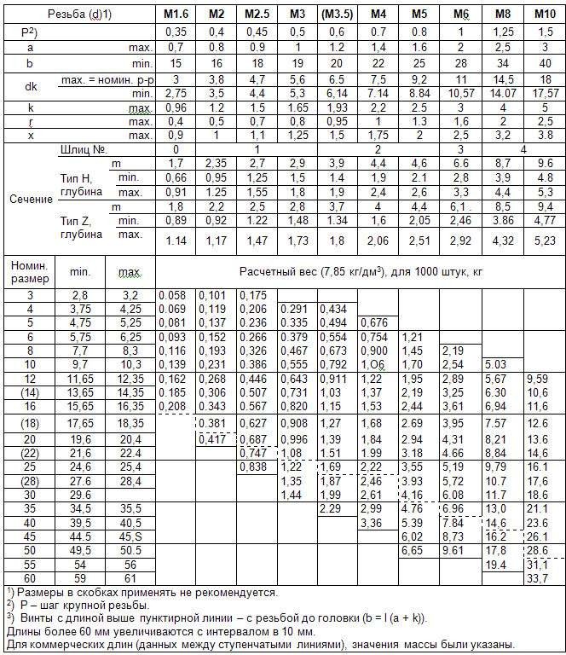Таблица 1

[Перевод: компания МАШКРЕПЕЖ](http://www.rusbolt.ru/)